Муниципальное бюджетное учреждение

дополнительного образования

«Станция юных техников»

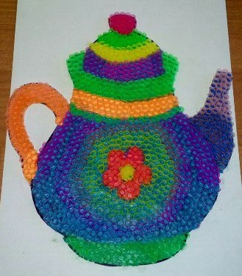
Методическое пособие

Головацкая Оксана Владимировна
МБУ ДО «СЮТ»
08.02.2016
«Заварочный чайник»
«Заварочный чайник»
Цель: изготовление мозаики из коктейльных трубочек на пластилиновой основе
Задачи: - Совершенствовать умение работать с пластилином;
- Освоить новую технику: работа с новым материалом (коктейльные трубочки);
- Развивать мелкую моторику рук;
- Воспитывать самостоятельность и аккуратность в работе;
- Развивать мышление, творческое воображение и фантазию детей.
Материал: готовый шаблон чайника, клей карандаш, картон, пластилин (цвет по желанию ребенка), коктейльные трубочки (разных цветов), дощечка, стека, ножницы, тряпочка для рук.

Ход работы:
- Готовый шаблон, распечатанный на листе формата А4, наклеиваем на картон.

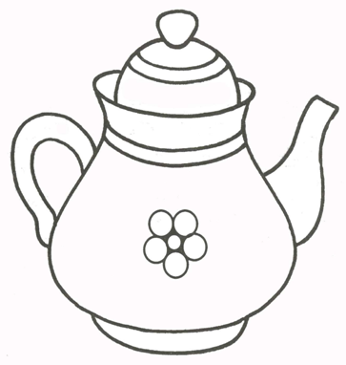
- Берем пластилин (цвет по выбору ребенка), размазываем пальцами по контуру чайника.

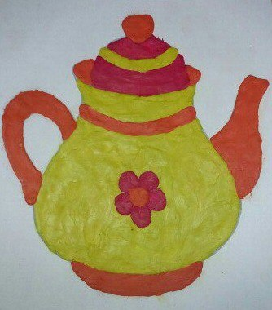

Физкультминутка:

Вот большой стеклянный чайник, «надуть» живот, одна рука на поясе,
Очень важный, как начальник. другая – изогнута, как носик
Вот фарфоровые чашки, приседать
Очень хрупкие, бедняжки. руки на поясе
Вот фарфоровые блюдца, кружиться
Только стукни – разобьются. рисуя руками круг
Вот серебряные ложки, потянуться, руки сомкнуть над головой
Вот пластмассовый поднос –
Он посуду нам принес. Сделать большой круг

- Нарезаем коктейльные трубочки длиной 0,5 см по цветам.

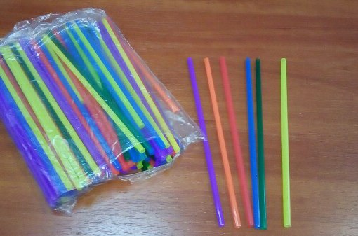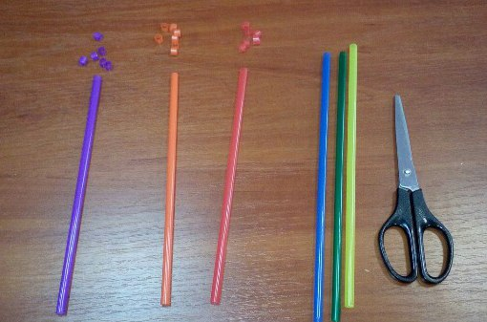

- Выкладываем, как мозаикой, нарезанные трубочки на основу из пластилина от края к центру.

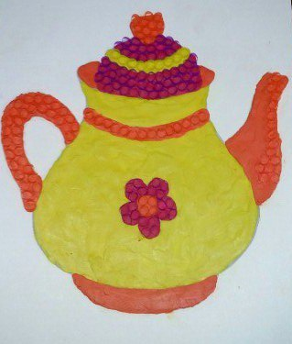
- Мозаика из коктейльных трубочек на пластилиновой основе готова.
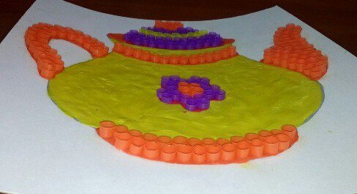

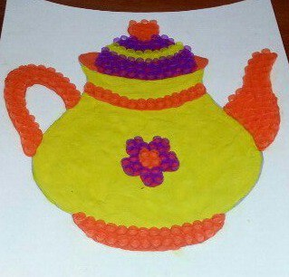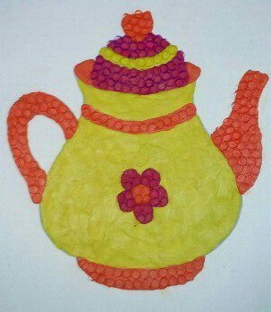

Работы детей
